Лекция №1

СЛУЧАЙНЫЕ ВЕЛИЧИНЫ

1.1. Закон распределения дискретных случайных величин

Случайная величина (СВ) – это величина, которая в результате опыта может принимать те или иные значения, причем до опыта мы не можем сказать, какое именно значение она примет.
(Более точно, СВ - это действительная функция, определенная на пространстве элементарных событий Ω).

Случайные величины обозначаются буквами латинского алфавита X, Y, Z.

Случайные величины могут быть трех типов:
- дискретные,
- непрерывные,
- смешанные (дискретно-непрерывные).

Дискретная случайная величина (ДСВ) может принимать конечное или бесконечное счетное число значений.

Например, подбрасываем монету 5 раз. Случайная величина X- число появлений герба: 0,1,2,3,4,5.

Непрерывная случайная величина (НСВ) в отличие от ДСВ принимает бесконечное несчетное число значений.

Например, мишень имеет форму круга радиуса R. По этой мишени произвели выстрел с обязательным попаданием. Обозначим через Y расстояние от центра до точки попадания в мишень, Y є [0; R].
Y – непрерывная случайная величина, так как она принимает бесконечное несчетное число значений.

Пусть X - дискретная случайная величина, которая принимает значения: x₁, x₂, ..., х_{n}... с некоторой вероятностью p_{i} ,где i = 1,2,..., n,... Тогда можно говорить о вероятности того, что случайная величина X приняла значение х_{i}: p_{i} = P(X = x_{i}).

Значения х_{i}, и соответствующие р_{i}, представляют в виде таблицы:
x_{i} | x₁ | x₂ | x₃ | … | x_{n} | …
p_{i} | p₁ | p₂ | p₃ | … | p_{n} | …

Эта таблица является одной из форм задания ДСВ. Обычно случайные величины располагаются в возрастающем порядке. Основное свойство таблицы заключено в том, что сумма вероятностей равна 1:

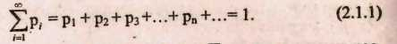

Пример 1.1. Монета бросается 5 раз. Представим закон распределения ДСВ Х- числа появлений герба, в виде таблицы.
ДСВ X может принимать значения: 0, 1, 2, 3, 4, 5. Вероятность появления герба в одном опыте р=1/2, непоявления q=1/2, n = 5.
Таким образом, выполняются условия применения формулы Бернулли.
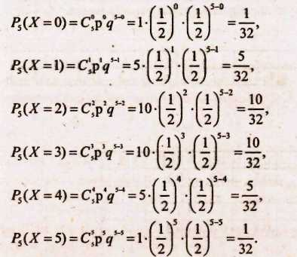
Имеем:

Полученные данные можно представить в виде таблицы распределения:

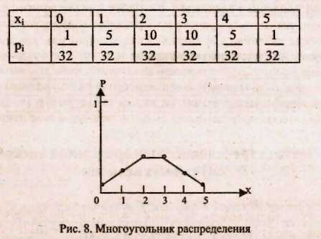

Дискретная случайная величина может быть представлена в виде многоугольника распределения - фигуры, состоящей из точек (x_{i}, p_{i}), соединенных отрезками (рис. 8).

Над случайными величинами устанавливаются операции сложения и умножения.

- Суммой двух случайных величин X и Y называется случайная величина, которая получается в результате сложения всех значений случайной величины X и всех значений случайной величины Y, соответствующие вероятности перемножаются.

- Произведением двух случайных величин Х и Y называется случайная величина, которая получается в результате перемножения всех значений случайной величины X и всех значений случайной величины Y, соответствующие вероятности перемножаются.

Пример 1.2
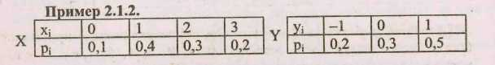
Найти: 1) Х + С, где С = 2; 2) X + У.

Решение.
1. Z = X+C, C=2.

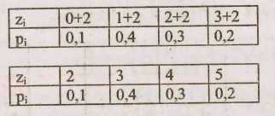

2. Z = X + Y.
z_{i} | 0-1 | 0+0 | 0+1 | 1-1 | 1+0 | 1+1 | 2-1 | 2+0 | 2+1 | 3-1 | 3+0 | 3+1
p_{i} | 0,02 | 0,03 | 0,05 | 0,08 | 0,12 | 0,2 | 0,06 | 0,09 | 0,15 | 0,04 | 0,06 | 0,1

Одинаковые значения СВ можно записать один раз, предварительно сложив соответствующие вероятности:

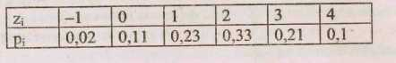

1.2. Часто встречающиеся распределения дискретных случайных величин

- Закон распределения Бернулли. Случайная величина X, распределенная по закону Бернулли (индикаторная случайная величина) принимает значения - успех или 0 - неудача, с вероятностями р и q соответственно (p+q=1).

x_{i} | 0 | 1
p_{i} | q | p

- Биномиальный закон распределения. Случайная величина X принимает значения: 0, 1, 2, 3, 4, 5,..., п, с вероятностью, определяемой по формуле Бернулли C_{n} · p^{k} · q ^{n-k} :

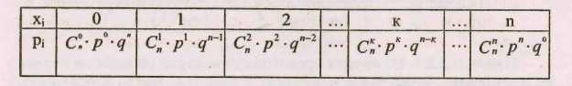

- Закон распределения Пуассона. Случайная величина X принимает бесконечное счетное число значений: 0, 1, 2, 3, 4, 5,..., к,..., с вероятностью, определяющейся по формуле Пуассона:

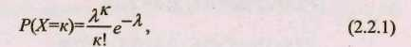

где λ >0 - параметр распределения Пуассона.
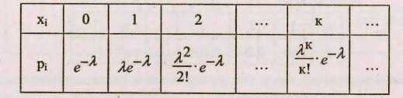

При n → ∞ и p → 0 биномиальный закон приближается к закону распределения Пуассона, где λ = nр.

- Геометрический закон распределения. Пусть Р(А )= р — вероятность наступления события А в каждом опыте, соответственно, q = 1- p — вероятность не наступления события А (схема Бернулли). Вероятность появления m-неудач до первого наступления события А определяется по формуле:

Случайная величина X, распределенная по геометрическому закону, принимает значения: 0, 1, 2,..., m ,..., с вероятностью, определяемой по формуле (2.2.2):
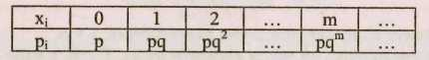

- Геометрический закон распределения, сдвинутый на единицу. Вероятность наступления события А в m-м опыте определяется по формуле:

Случайная величина X, распределенная по геометрическому закону, сдвинутому на 1 (геометрический закон +1), означает число опытов до первого появлении события А и принимает значения: 1, 2,..., m,...,с вероятностью, определяемой по формуле (2.2.3):

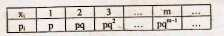

Пример 1.3 Из орудия производили выстрел по цели до первого попадания. Вероятность попадания в цель 0,6. Найти вероятность того, что попадание произойдет при втором, третьем, m-м выстреле.

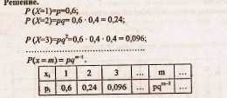

Сумма вероятностей, как и для других законов, равна единице:
$S=\frac{p}{1−q}=\frac{0,6}{1−0,4}=\frac{0,6}{0,6}=1$

- согласно формуле суммы бесконечной геометрической прогрессии, со знаменателем q меньше единицы.
- Отрицательное биномиальное распределение. Если производится ряд независимых опытов, в каждом из которых событие А появляется с вероятностью р, до получения к успехов (к=0,1, 2,...), то при этом веро-ятностъ Х=т «неудачных» опытов можно определить по формуле:

Вероятность появления m-неудач до получения к-успехов совпадает с к-м членом разложения выражения q^{m} (1 - p)^{-m} по степеням р, т.е. отрицательного бинома (отсюда и название):
$1=q^{m}(1−p)^{−m}=q^{m}\sum_{k=0}^{∞}{C_{m+k−1}^{k}}p^{k}$

Распределение определяется двумя параметрами; k и p.

- Гипергеометрический закон распределения. Пусть в урне N шаров, из них М белых, а остальные (N - M) черные. Найдем вероятность того, что из извлеченных т шаров п белых и (n - m) черных.

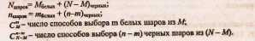

Всего возможных наборов из m-белых и (n-m) черных, по правилу произведения, равно
$C_{M}^{m}C_{N−M}^{n−m};C_{N}^{n}$

- общее число способов выбора из N шаров п. Отсюда, но формуле классического определения вероятности:

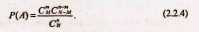

Ограничения на параметры: M<=N, m<=n; m=m₀, m₀ + 1, m₀ + 2, …, min(M,n), где
m₀=mах{0, п - (N- М)}. Случайная величина Х=т, распределенная по гипергеометрическому закону распределения (при m=0, 1, 2, 3,.... М), имеет вид:
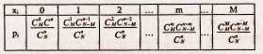

Гипергеометрический закон определяется тремя параметрами N, М, п. При
n<0, 1N этот закон стремится к биномиальному.

Замечание.
- В теории вероятностей различают две основные схемы: выбора элементов с
возвращением каждой раз обратно и выбора без возвращения, которые описываются соответственно биномиальным и гипергеометрическим законами.
- Геометрический закон описывает схему повторения опытов (в каждом из которых может наступить или не наступить событие А: Р(A)=р, q=1- p), до первого появления событии А, то есть фактически это отрицательное биномиальное распределение при к=1.
- Закон распределения Пуассона обычно используют ори изучении событий, вероятность которых близка к нулю (маловероятных событий), его иногда называют законом редких событий.

  - Числовые характеристики
дискретных случайных величин

На практике нет необходимости характеризовать величину полностью. Обычно достаточно указать только отдельные числовые параметры распределения. Такие числовые параметры принято называть числовыми характеристиками распределения.
Это:
I. Характеристики положения ряда распределения:
1. Математическое ожидание.
2. Медиана.
3. Мода.

II. Характеристики рассеяния:
- Дисперсия.
- Среднее квадратическое отклонение.

Математическим ожиданием М(Х) ДСВ X называется среднее значение случайной величины:

$M(x)=\frac{x_{1}p_{1}+x_{2}p_{2}+…+x_{n}p_{n}}{p_{1}+p_{2}+…+p_{n}}=\frac{\sum_{i=0}^{n}{x_{i}p_{i}}}{\sum_{i=1}^{n}{p_{i}}}=\frac{\sum_{i=1}^{n}{x_{i}p_{i}}}{1}=\sum_{i=1}^{n}{x_{i}p_{i}}$

Иначе М(Х) - это сумма парных произведений случайной величины на соответствующую вероятность:

$M(x)=x_{1}p_{1}+x_{2}p_{2}+…+x_{n}p_{n}=\sum_{i=1}^{n}{x_{i}p_{i}}$
(2.3.1)

Мода М_{О} (Х) распределения - это значение СВ, имеющее наиболее вероятное значение.

Медиана M_{е} (X) - это значение случайной величины, которое делит таблицу распределения на две части таким образом, что вероятность попадания в одну из них равна 0,5. Медиана обычно не определяется для ДСВ.

Пример 1.4

$x_{i}$ | -1 | 0 | 1 | 2
$p_{i}$ | 0,1 | 0,2 | 0,1 | 0,6

$\begin{aligned}M(x)=0,1⋅(−1)+0⋅0,2+1⋅0,1+2⋅0,6=1,2 \\ M_{0}(x)=2\end{aligned}$
Свойства математического ожидания:
- M(C) = C, где C = const;
- M(CX) = CM(X);
- $$M(X±Y)=M(X)±M(Y);$$
- Если случайные величины X и Y независимы, то
M(XY) = M(X)*M(Y).

Для распределения Бернулли M(X) = p ;
Для биноминального распределения: M(X) = np ;
Для геометрического закона: M(X) = q/p ;
Для отрицательного биномиального распределения:
M(X) = (kq)/p ;
Для распределения Пуассона: M(X) = λ ;
Для гипергеометрического распределения: M(X) = n(M/N).

Дисперсия ДСВ и ее свойства
Дисперсия служит для характеристики рассеяния СВ относительно ее математического ожидания и характеризует форму кривой распределения. Она является более полной оценкой ДСВ. Пусть заданы СВ X и Y:

$$x_{i}$$ | -1 | 1
$$p_{i}$$ | 0,5 | 0,5
$$y_{i}$$ | -100 | 100
$$p_{i}$$ | 0,5 | 0,5
$\begin{aligned}M(X)=−1⋅0,5+1⋅0,5=0 \\ M(Y)=−\text{100}⋅0,5+\text{100}⋅0,5=0\end{aligned}$

Математические ожидания равны, однако случайные величины X и Y явно различны, поэтому для характеристики случайной величины одного математического ожидания недостаточно и необходимо ввести другие характеристики, одна из них дисперсия.
Дисперсией ДСВ X называется математическое ожидание квадрата отклонения СВ от ее математического ожидания:

$$D(X)=M((x−M(X))^{2})=(x_{1}−M(X))^{2}p_{1}+(x_{2}−M(X))^{2}p_{2}+…+(x_{n}−M(X))^{2}p_{n}$$

Свойства дисперсии:
- $$D(c)=0,\text{гдеC}=\text{const};$$

- $$D(\text{CX})=C^{2}D(X);$$

3. $\begin{aligned}D(X)=M(X^{2})−(M(X))^{2}, \\ \text{гдеM}(X^{2})=x_{1}^{2}p_{1}+x_{2}^{2}p_{2}+…+x_{n}^{2}p_{n};\end{aligned}$
4.Если СВ X и Y независимы, то:
$$D(X±Y)=D(X)+D(Y);$$

- $$D(X+X)=D(X);$$
- Для любых СВ X и Y,

$D(X±Y)=D(X)+D(Y)±2\text{cov}(X,Y),$

где
$$\text{cov}(X,Y)=M((X−m_{x})(Y−m_{y}))$$
- ковариация случайных величин X и Y (M(X) = m_{x}, M(Y) = m_{y}.

Дисперсия характеризует средний квадрат отклонения ДСВ, поэтому на практике часто используют в качестве характеристики разброса среднее квадратическое отклонение

$σ(X)=\sqrt{D(X)}$,

которое имеет ту же размерность, что и СВ X.

Например, для рассмотренных выше СВ X и Y:

$D(X)=M(X^{2})−(M(X))^{2}=1−0^{2}=1,σ(X)=\sqrt{D(X)}=1,$

так как $M(X^{2})=(−1)^{2}⋅0,5+(1)^{2}⋅0,5=1;$

$$\begin{aligned}D(Y)=M(Y^{2})−(M(Y))^{2}=\text{10000}−0^{2}=\text{10000}, \\ \\ σ(Y)=\sqrt{\text{10000}=\text{100},}\end{aligned}$$

так как $M(Y^{2})=(−\text{100})^{2}⋅0,5+(\text{100})^{2}⋅0,5=\text{10000}\text{.}$

Для распределения Бернулли: D(X)=pq;
Для биномиального закона: D(X) = npq, $σ(X)=\sqrt{\text{npq};}$
Для геометрического закона и для геометрического закона +1:
$$D(X)=\frac{q}{p^{2}};$$

Для отрицательного биномиального распределения:
$$D(X)=(\text{kq})/(p^{2});$$

Для гипергеометрического:
$$D(X)=n\frac{M}{N}(1−\frac{M}{N})\frac{N−n}{N−1};$$

Для распределения Пуассона: $D(X)=λ$

Только для распределения Пуассона $M(X)=D(X)=λ$

1.4 Одинаково распределенные, взаимонезависимые
дискретные случайные величины

СВ называют одинаково распределенными, если они имеют одинаковые законы распределения. Поэтому у них совпадают числовые характеристики: математическое ожидание, дисперсия, среднее квадратическое отклонение.

Пусть X₁, X₂, … , X_{n} одинаково распределенные, взаимонезависимые ДСВ, тогда:

M(X₁) = M(X₂) = … = M(X_{n}) = M(X),

D(X₁) = D(X₂) = … = D(X_{n}) = D(X).

Рассмотрим характеристики их средней арифметической
$\overline{X}=\frac{X_{1}+X_{2}+…+X_{n}}{n}$:
- $$M(\overline{X})=M(\frac{X_{1}+X_{2}+…+X_{n}}{n})=\frac{1}{n}(M(X_{1})+M(X_{2})+…M(X_{n}))=\frac{1}{n}\text{nM}(X)=M(X);$$

- $$D(\overline{X})=D\left(\frac{X_{1}+X_{2}+…+X_{n}}{n}\right)=\frac{1}{n^{2}}(D(X_{1})+D(X_{2})+…D(X_{n}))=\frac{1}{n^{2}}\text{nD}(X)=D(X)/n;$$

- $σ\left(\overline{X}\right)=\sqrt{D(\overline{X)}}=\sqrt{\frac{D(X)}{n}}=\frac{σ(X)}{\sqrt{n}}$ - стандартное отклонение СВ X.

Дисперсия относительной частоты $\left(\frac{m}{n}\right)$появления события A в n независимых испытаниях равна
$$D\left(\frac{m}{n}\right)=\frac{\text{pq}}{n}$$

(в каждом из которых событие A появляется с вероятностью равной p, и не появляется с вероятностью $q=1−p;$m – число появлений события А в серии из n испытаний).

